Міністерство освіти і науки України

Національний університет «Львівська політехніка»

Кафедра систем штучного інтелекту

**Звіт**



**Звіт**

**про виконання розрахунково-графічних робіт блоку № 7**

**з дисципліни:** «Основи програмування»

до:

ВНС Розрахунково-графічних робіт № 1-4

Практичних Робіт до блоку № 7

**Виконав:**

Студент групи ШІ-11

Савков Олександр

Львів 2024

**Мета роботи:** одержати практичні навички в розробці і дослідженні алгоритмів розв’язання задач.

1. Опрацювання завдань та вимог до середовища:

**Завдання №1. VNS Practice Work Task 1**

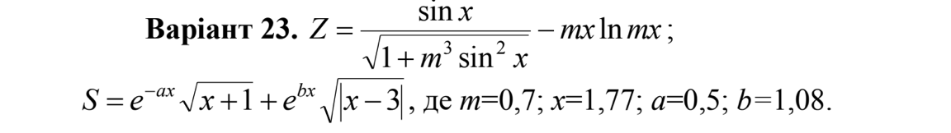

**Завдання №2. VNS Practice Work Task 2**

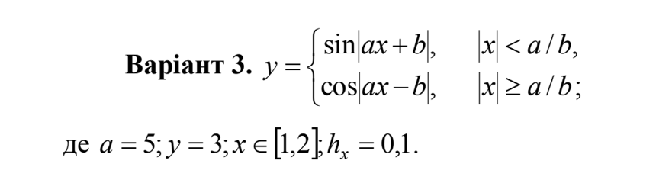

**Завдання №3. VNS Practice Work Task 3**

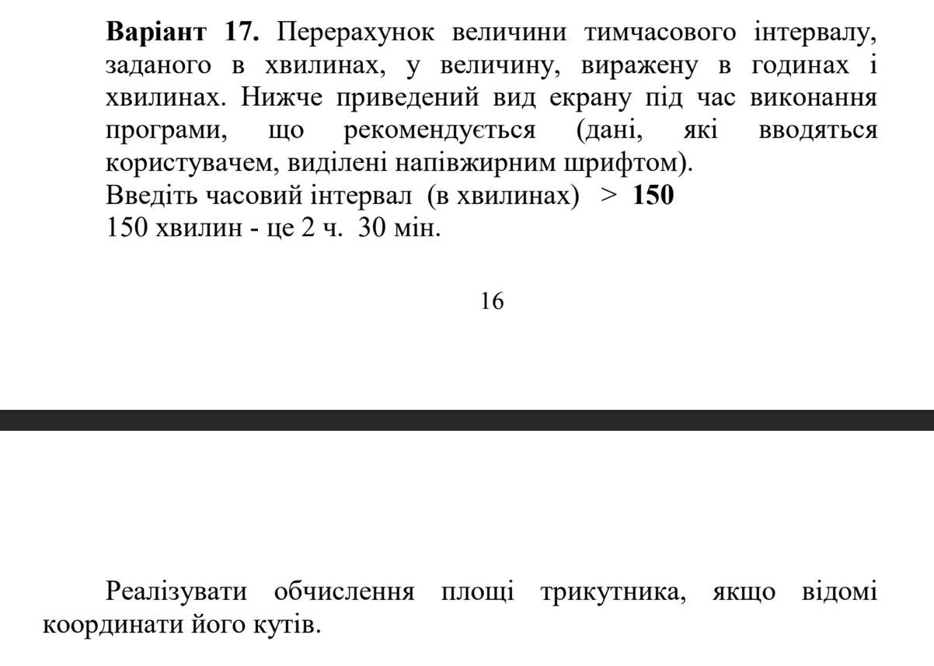

**Завдання №4. VNS Practice Work Task 4**

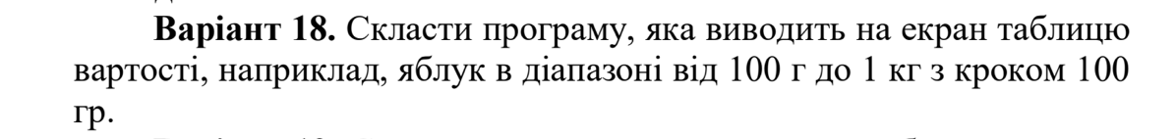

**Завдання №5. Algotester A plus B**

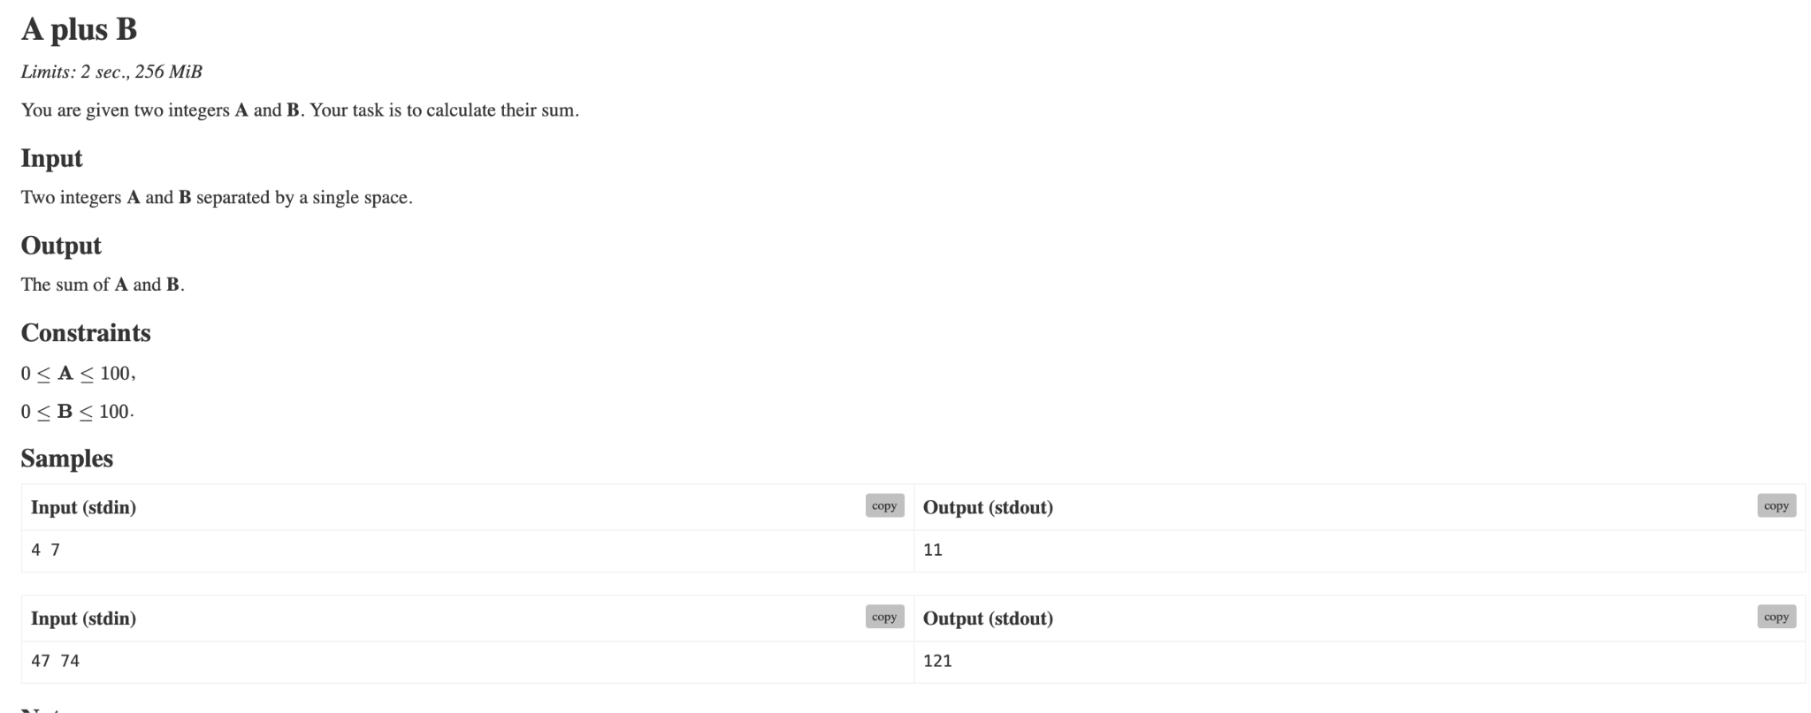

**Завдання №6. Algotester Найбільша зростаюча підпослідовність**

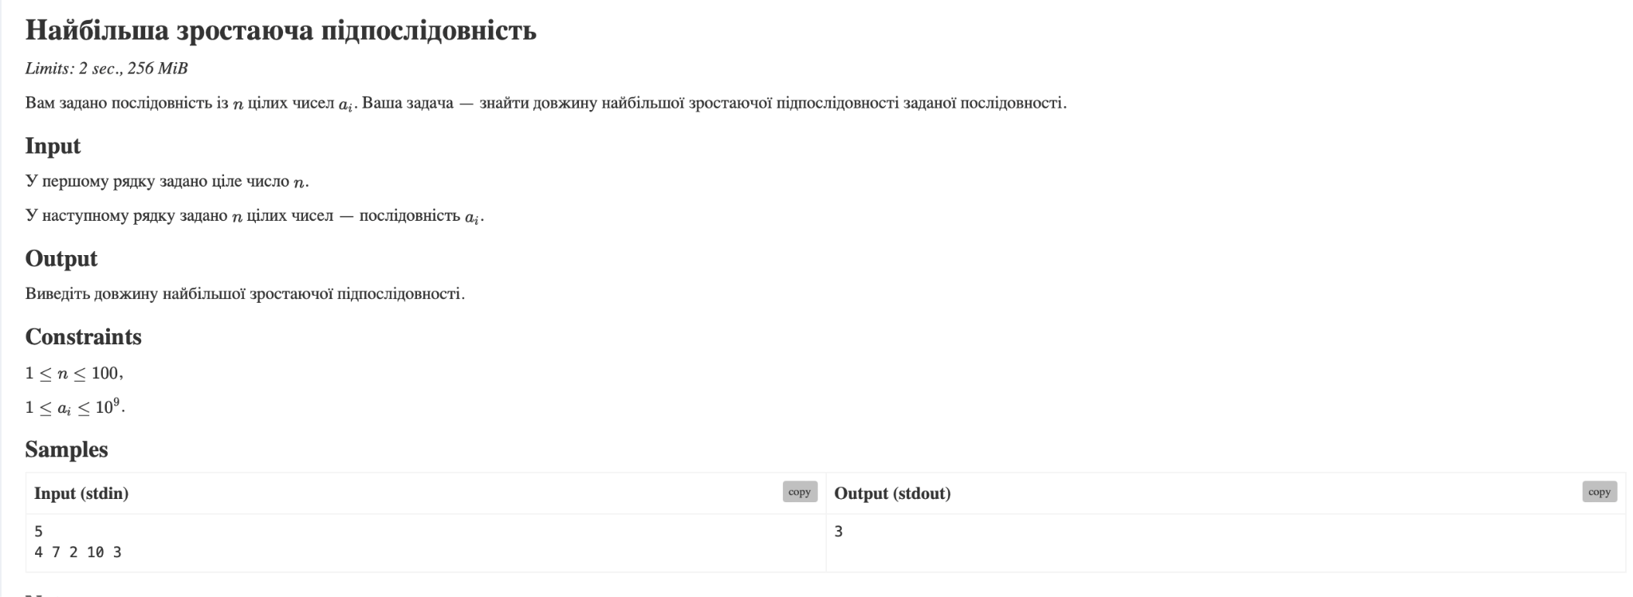

**Завдання №7. Algotester Офісна Вулиця. Частина 1**

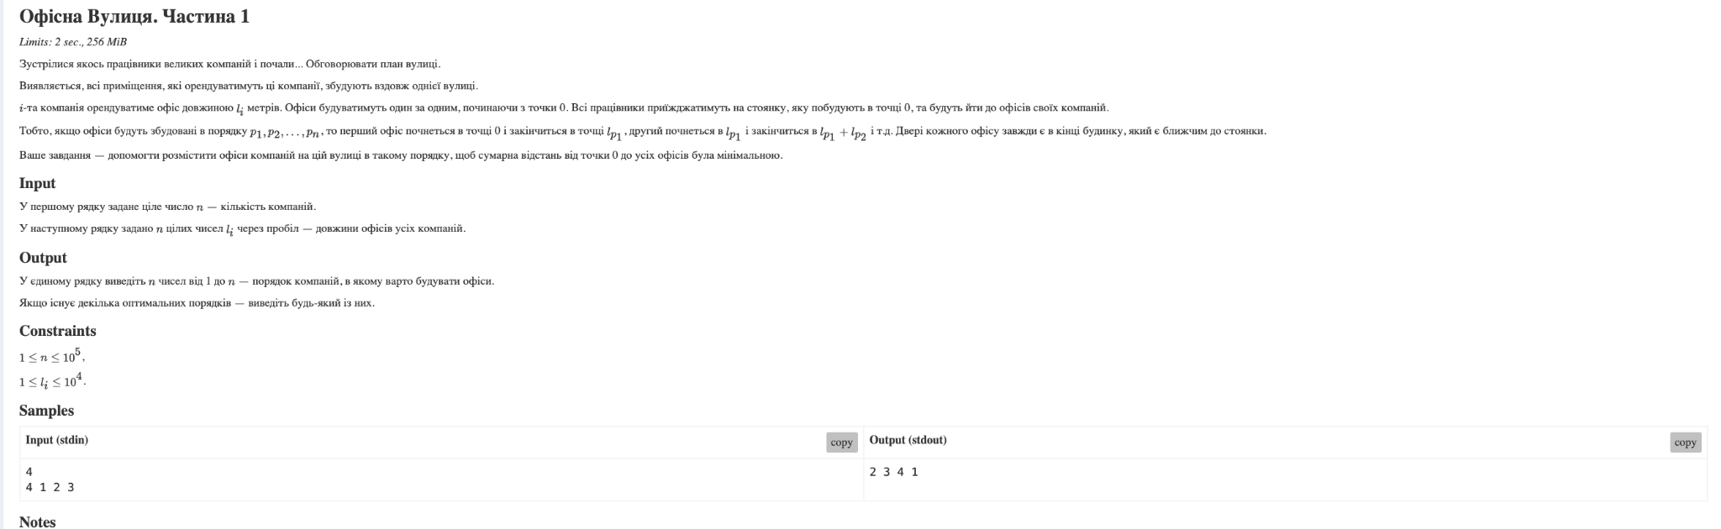

**Завдання №8. Algotester Lab 3v3**

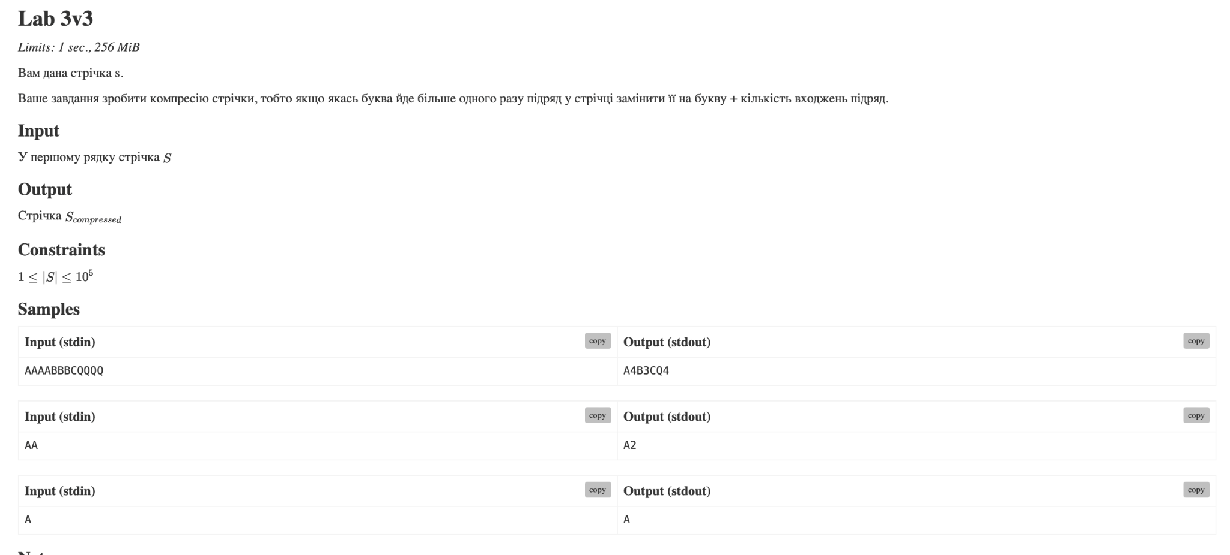

1. Дизайн виконання завдань

**Завдання №1. VNS Practice Work Task 1**

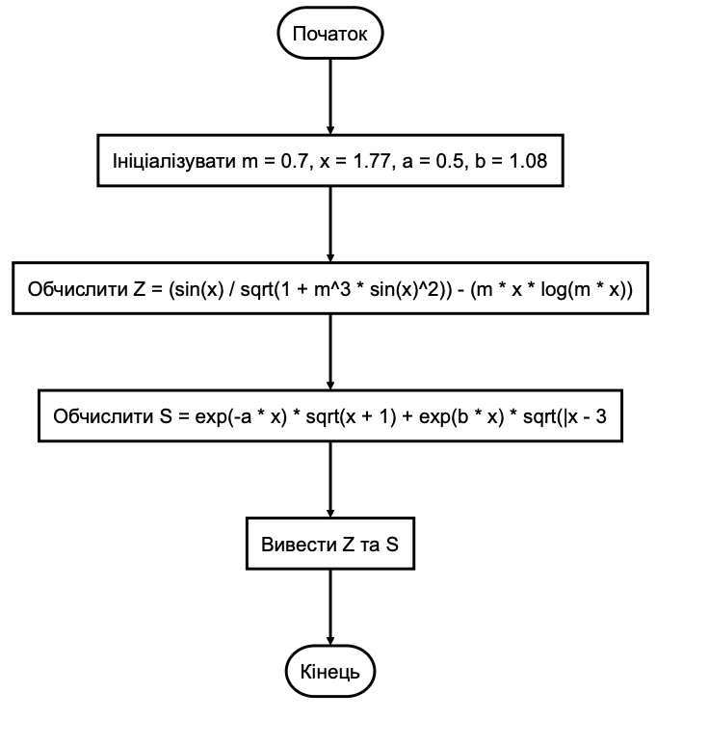

**Завдання №2. VNS Practice Work Task 2**

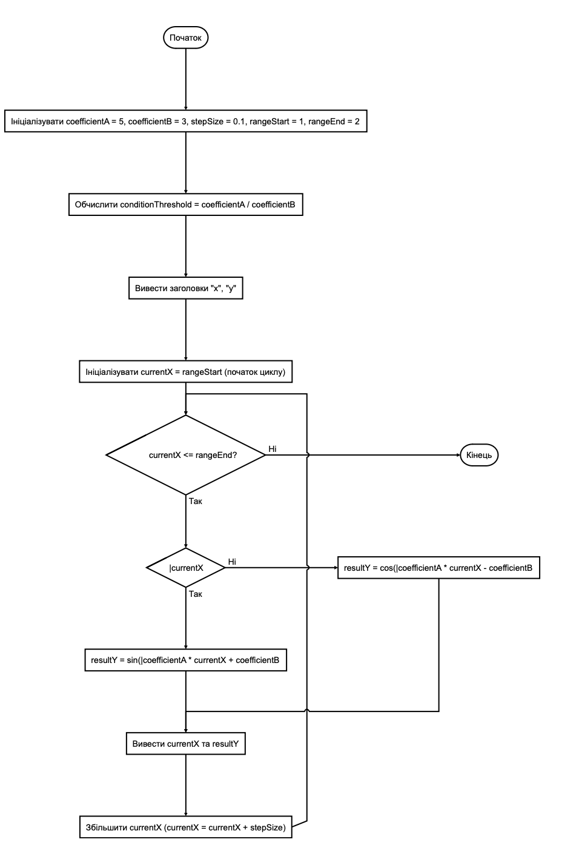

**Завдання №3. VNS Practice Work Task 3**

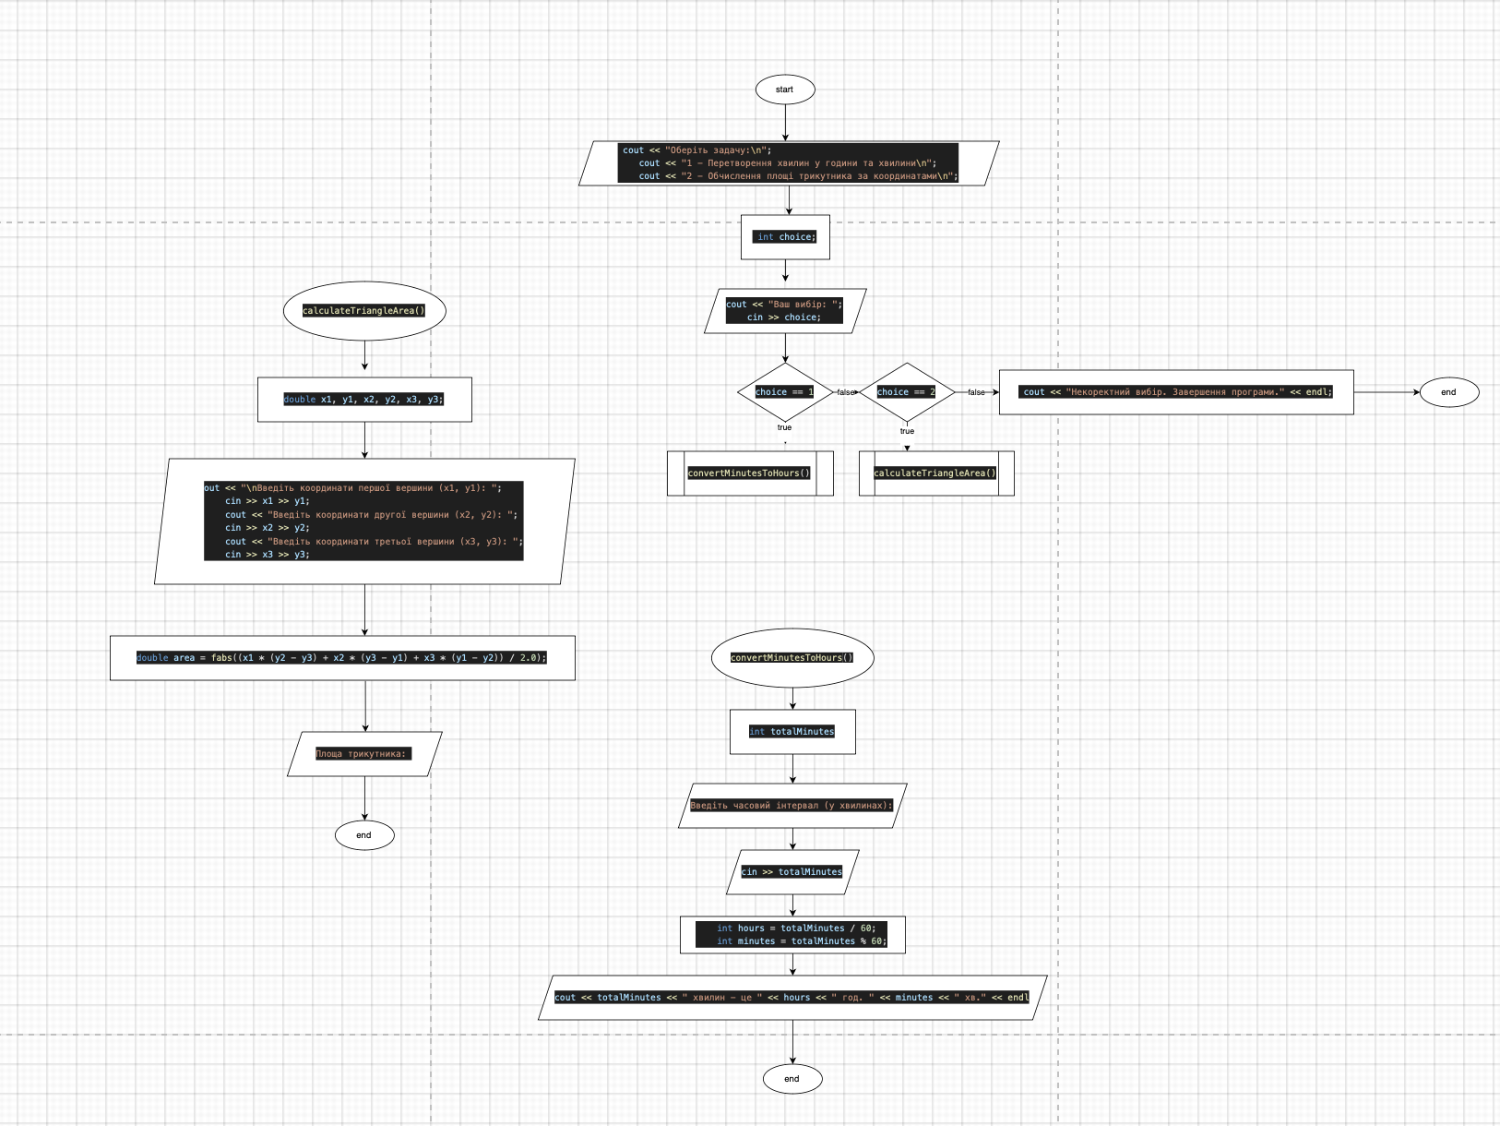

**Завдання №4. VNS Practice Work Task 4**

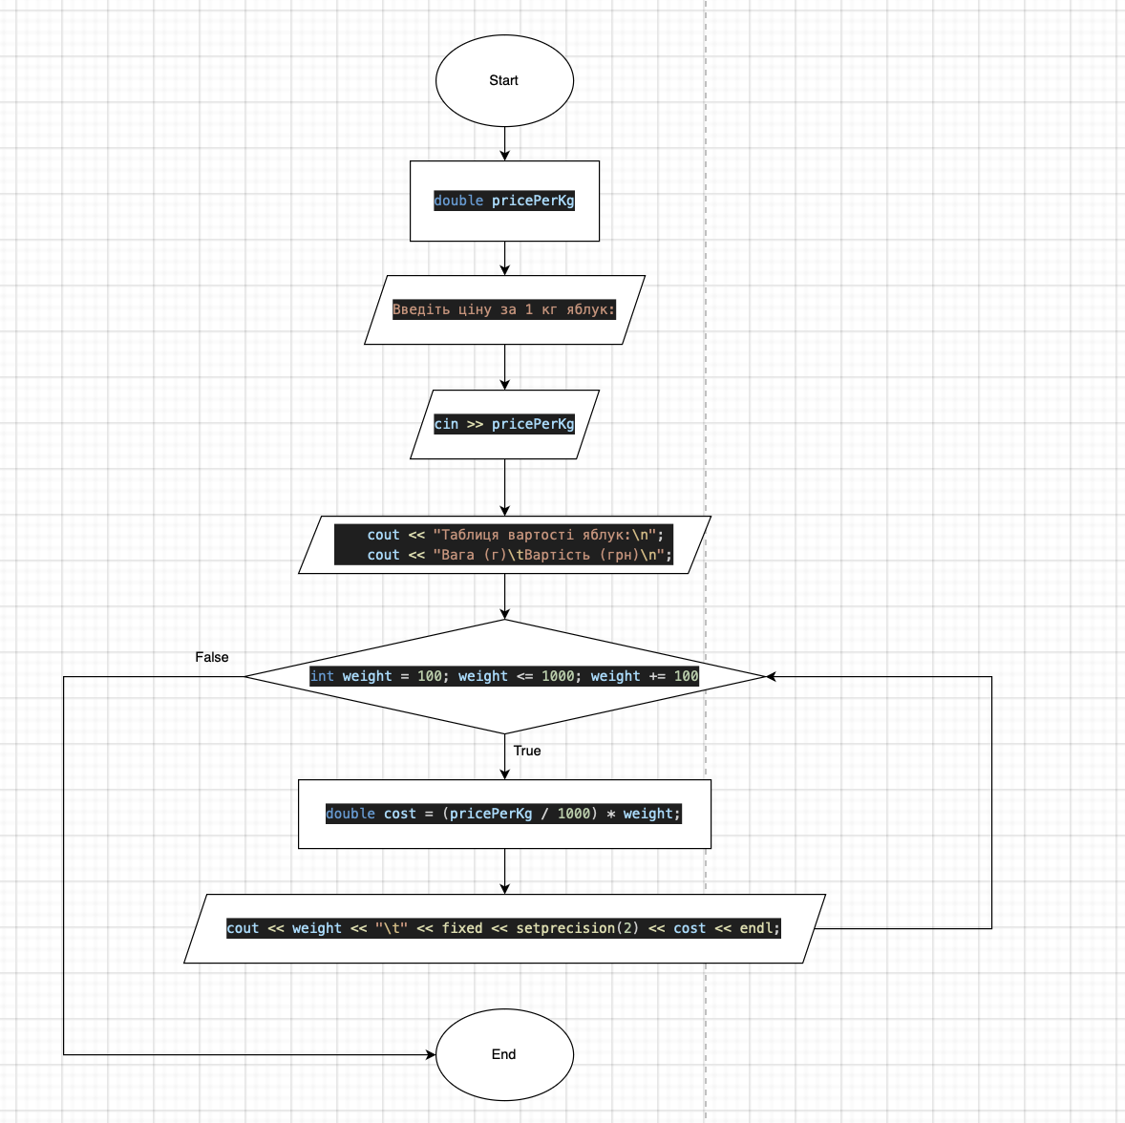

**Завдання №5. Algotester A plus B**

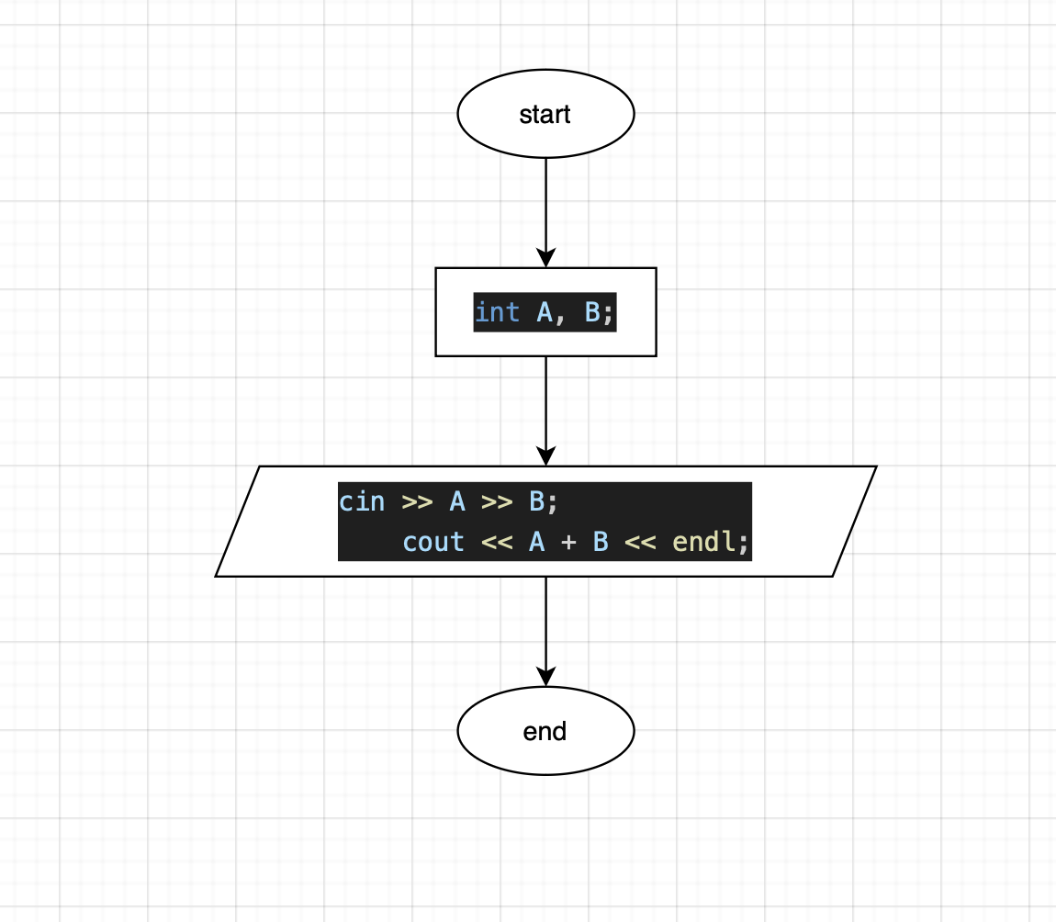

**Завдання №6. Algotester Найбільша зростаюча підпослідовність**

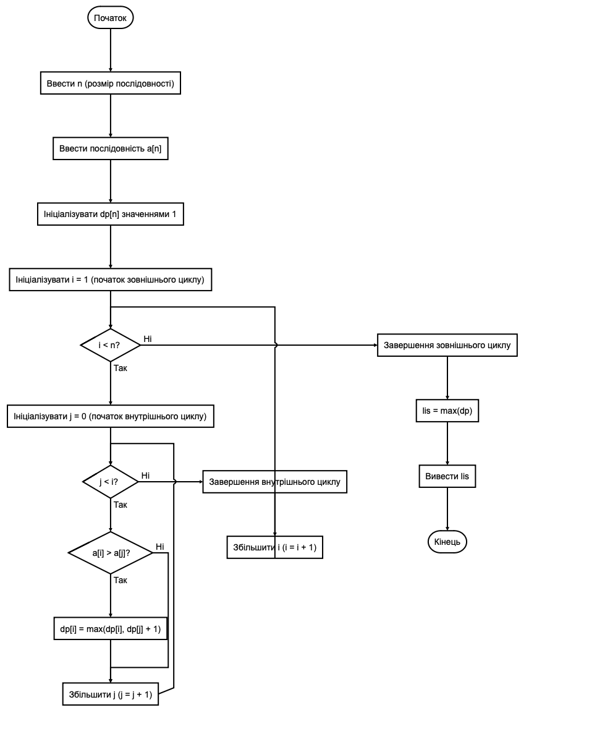

**Завдання №7. Algotester Офісна Вулиця. Частина 1**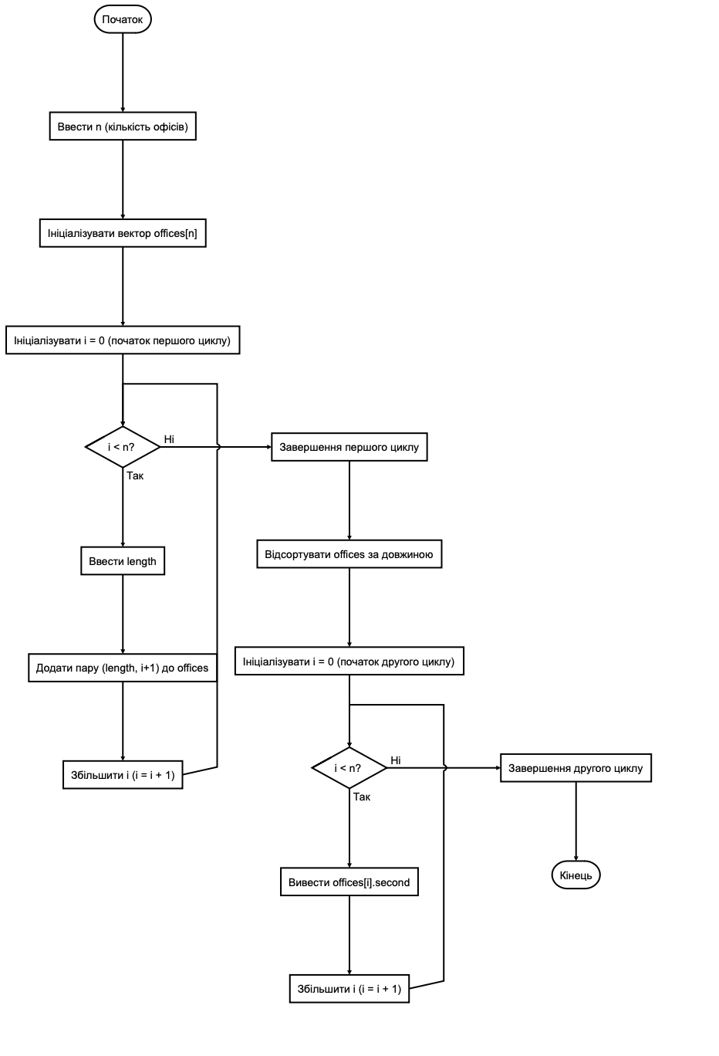

**Завдання №8. Algotester Lab 3v3**

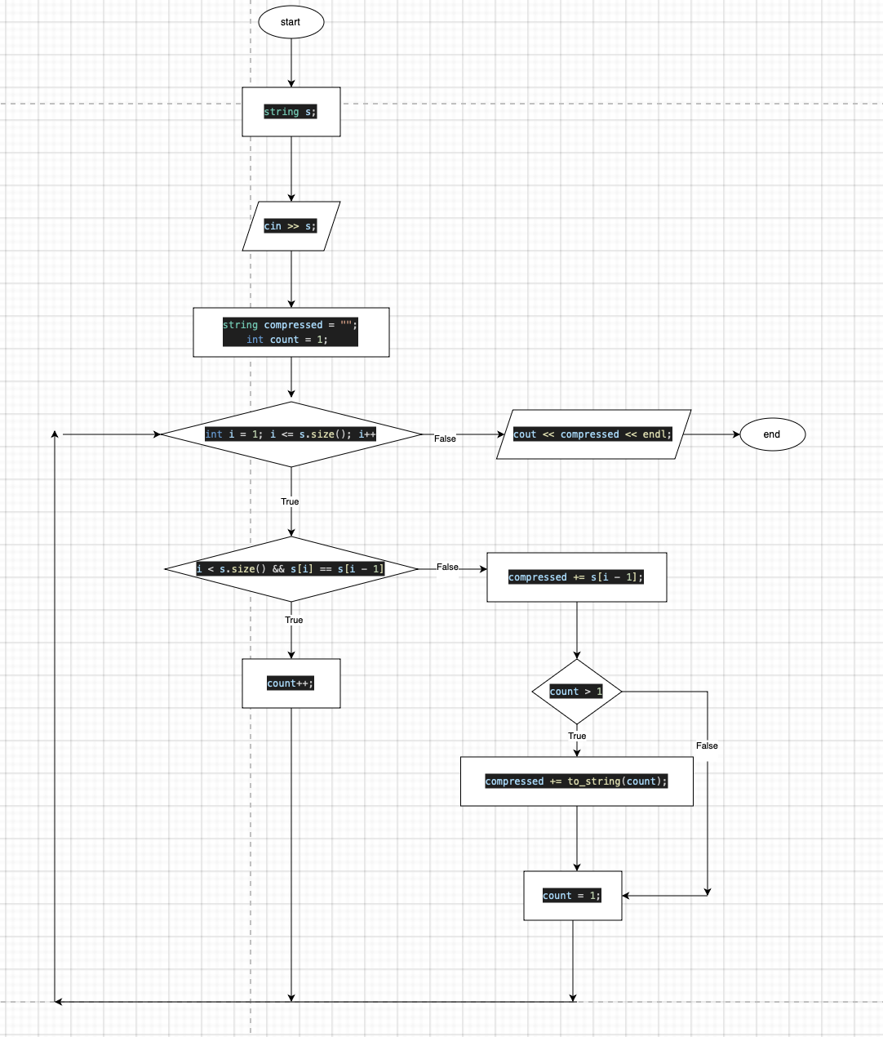

1. Код програм

**Завдання №1. VNS Practice Work Task 1**

**#include <iostream>**

**#include <cmath>**

**int main() {**

**double m = 0.7, x = 1.77, a = 0.5, b = 1.08;**

**double Z = (sin(x) / sqrt(1 + pow(m, 3) * pow(sin(x), 2))) - (m * x * log(m * x));**

**double S = exp(-a * x) * sqrt(x + 1) + exp(b * x) * sqrt(abs(x - 3));**

**std::cout << "Z = " << Z << "\nS = " << S << std::endl;**

**return 0;**

**}**

**Завдання №2. VNS Practice Work Task 2**

**#include <iostream>**

**#include <cmath>**

**#include <iomanip>**

**int main() {**

**double coefficientA = 5, coefficientB = 3, stepSize = 0.1, rangeStart = 1, rangeEnd = 2;**

**double conditionThreshold = coefficientA / coefficientB;**

**std::cout << std::fixed << std::setprecision(6);**

**std::cout << "x\t\ty\n";**

**for (double currentX = rangeStart; currentX <= rangeEnd; currentX += stepSize) {**

**double resultY;**

**if (fabs(currentX) < conditionThreshold) {**

**resultY = sin(fabs(coefficientA * currentX + coefficientB));**

**} else {**

**resultY = cos(fabs(coefficientA * currentX - coefficientB));**

**}**

**std::cout << currentX << "\t" << resultY << "\n";**

**}**

**return 0;**

**}**

**Завдання №3. VNS Practice Work Task 3**

**#include <iostream>**

**#include <cmath>**

**using namespace std;**

**void convertMinutesToHours() {**

**int totalMinutes;**

**cout << "Введіть часовий інтервал (у хвилинах): ";**

**cin >> totalMinutes;**

**int hours = totalMinutes / 60;**

**int minutes = totalMinutes % 60;**

**cout << totalMinutes << " хвилин - це " << hours << " год. " << minutes << " хв." << endl;**

**}**

**void calculateTriangleArea() {**

**double x1, y1, x2, y2, x3, y3;**

**cout << "\nВведіть координати першої вершини (x1, y1): ";**

**cin >> x1 >> y1;**

**cout << "Введіть координати другої вершини (x2, y2): ";**

**cin >> x2 >> y2;**

**cout << "Введіть координати третьої вершини (x3, y3): ";**

**cin >> x3 >> y3;**

**double area = fabs((x1 * (y2 - y3) + x2 * (y3 - y1) + x3 * (y1 - y2)) / 2.0);**

**cout << "Площа трикутника: " << area << endl;**

**}**

**int main() {**

**cout << "Оберіть задачу:\n";**

**cout << "1 - Перетворення хвилин у години та хвилини\n";**

**cout << "2 - Обчислення площі трикутника за координатами\n";**

**int choice;**

**cout << "Ваш вибір: ";**

**cin >> choice;**

**if (choice == 1) {**

**convertMinutesToHours();**

**} else if (choice == 2) {**

**calculateTriangleArea();**

**} else {**

**cout << "Некоректний вибір. Завершення програми." << endl;**

**}**

**return 0;**

**}**

**Завдання №4. VNS Practice Work Task 4**

**#include <iostream>**

**#include <iomanip>**

**using namespace std;**

**int main() {**

**double pricePerKg;**

**cout << "Введіть ціну за 1 кг яблук: ";**

**cin >> pricePerKg;**

**cout << "Таблиця вартості яблук:\n";**

**cout << "Вага (г)\tВартість (грн)\n";**

**for (int weight = 100; weight <= 1000; weight += 100) {**

**double cost = (pricePerKg / 1000) * weight;**

**cout << weight << "\t" << fixed << setprecision(2) << cost << endl; }**

**return 0; }**

**Завдання №5. Algotester A plus B**

**#include <iostream>**

**using namespace std;**

**int main() {**

**int A, B;**

**cin >> A >> B;**

**cout << A + B << endl;**

**return 0;**

**}**

**Завдання №6. Algotester Найбільша зростаюча підпослідовність**

**#include <iostream>**

**#include <vector>**

**#include <algorithm>**

**using namespace std;**

**int main() {**

**int n;**

**cin >> n;**

**vector<int> a(n);**

**for (int i = 0; i < n; ++i) {**

**cin >> a[i];**

**}**

**vector<int> dp(n, 1);**

**for (int i = 1; i < n; ++i) {**

**for (int j = 0; j < i; ++j) {**

**if (a[i] > a[j]) {**

**dp[i] = max(dp[i], dp[j] + 1);**

**}**

**}**

**}**

**int lis = *max_element(dp.begin(), dp.end());**

**cout << lis << endl;**

**return 0;**

**}**

**Завдання №7. Algotester Офісна Вулиця. Частина 1**

**#include <iostream>**

**#include <vector>**

**#include <algorithm>**

**using namespace std;**

**int main() {**

**int n;**

**cin >> n;**

**vector<pair<int, int>> offices(n);**

**for (int i = 0; i < n; ++i) {**

**int length;**

**cin >> length;**

**offices[i] = {length, i + 1};**

**}**

**sort(offices.begin(), offices.end());**

**for (int i = 0; i < n; ++i) {**

**cout << offices[i].second << " ";**

**}**

**cout << endl;**

**return 0;**

**}**

**Завдання №8. Algotester Lab 3v3**

**#include <iostream>**

**#include <string>**

**using namespace std;**

**int main() {**

**string s;**

**cin >> s;**

**string compressed = "";**

**int count = 1;**

**for (int i = 1; i <= s.size(); i++) {**

**if (i < s.size() && s[i] == s[i - 1]) {**

**count++;**

**} else {**

**compressed += s[i - 1];**

**if (count > 1) {**

**compressed += to_string(count);**

**}**

**count = 1;**

**}**

**}**

**cout << compressed << endl;**

**return 0;**

**}**

1. Результати виконання завдань

**Завдання №1. VNS Practice Work Task 1**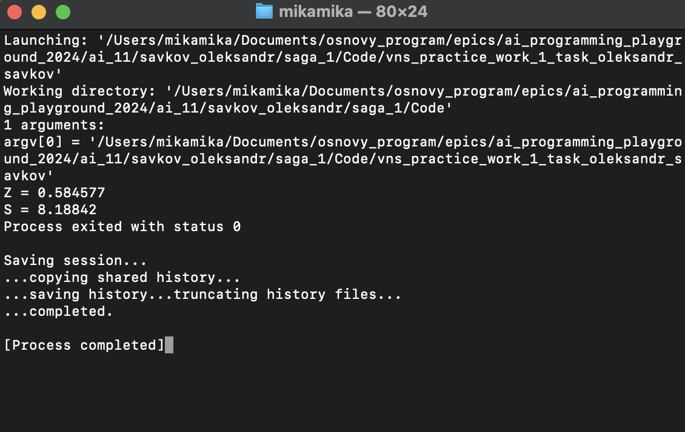

**Завдання №2. VNS Practice Work Task 2**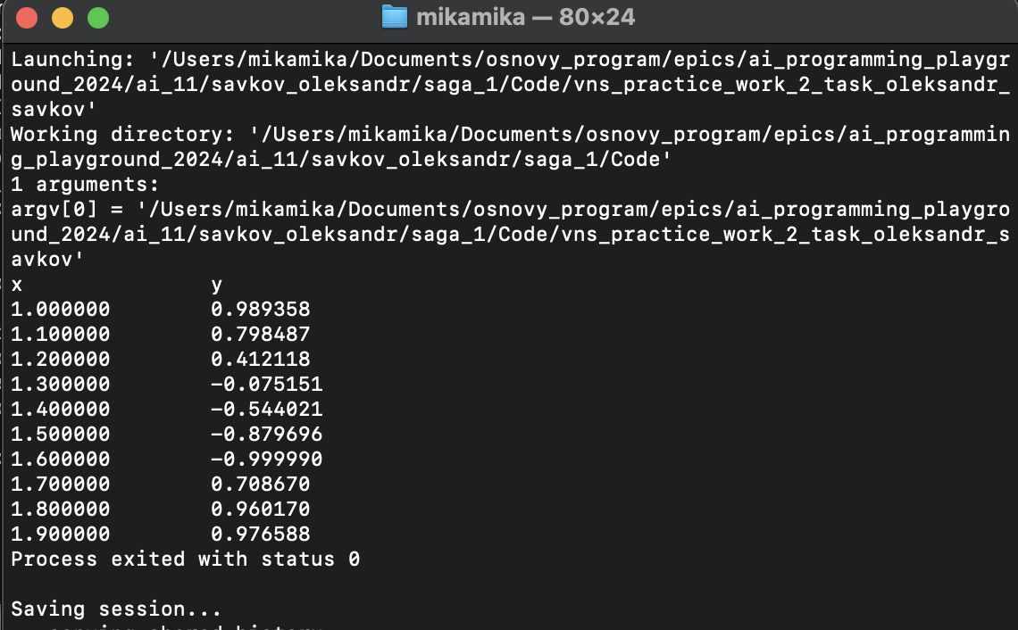

**Завдання №3. VNS Practice Work Task 3**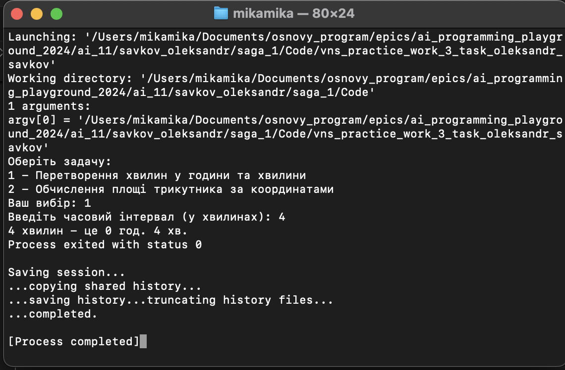

**Завдання №4. VNS Practice Work Task 4**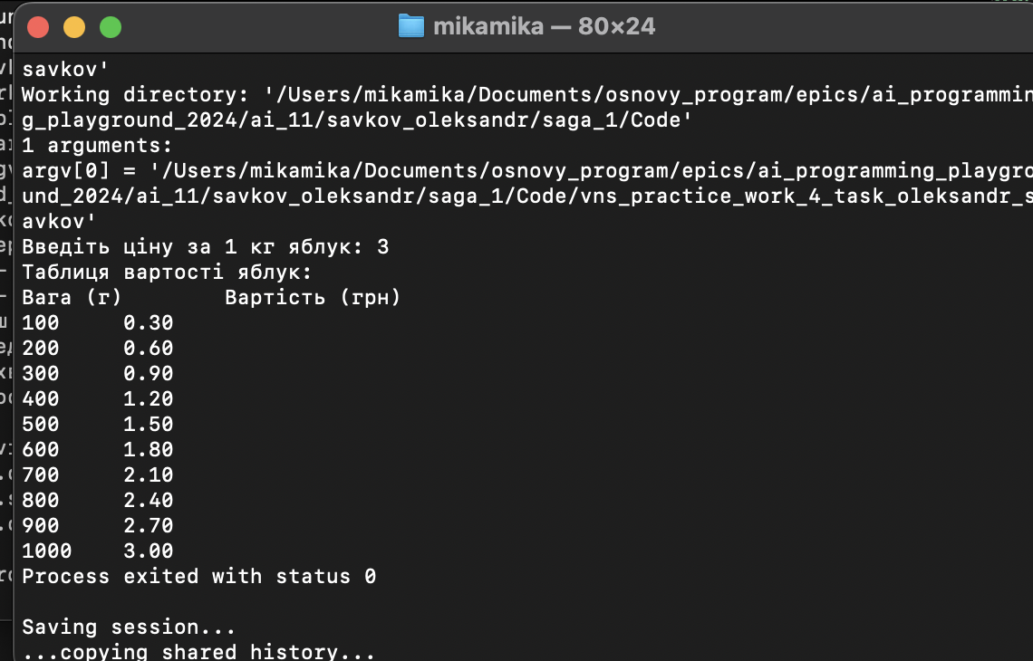

**Завдання №5. Algotester A plus B**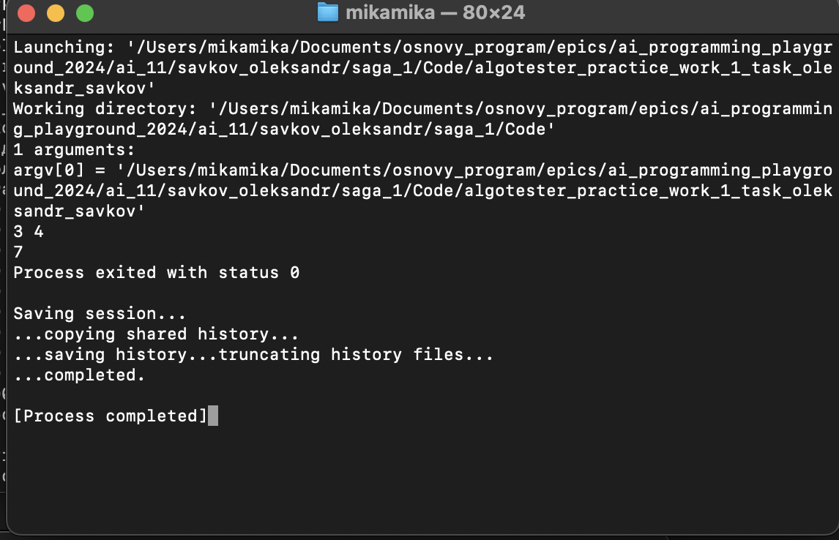

**Завдання №6. Algotester Найбільша зростаюча підпослідовність**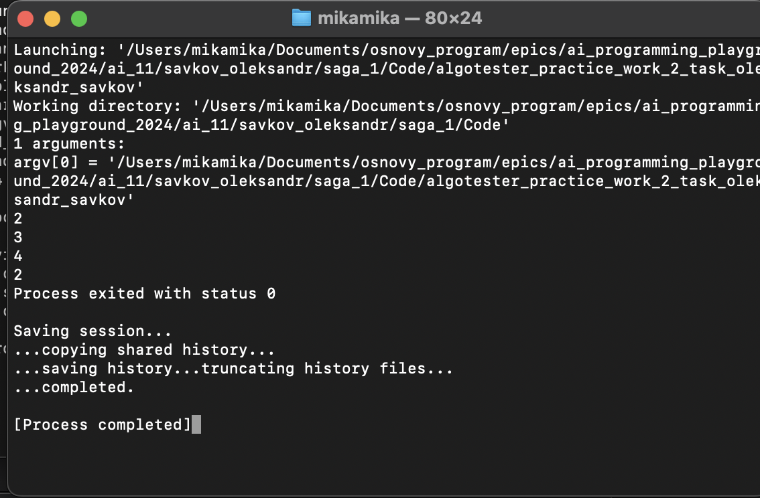

**Завдання №7. Algotester Офісна Вулиця. Частина 1**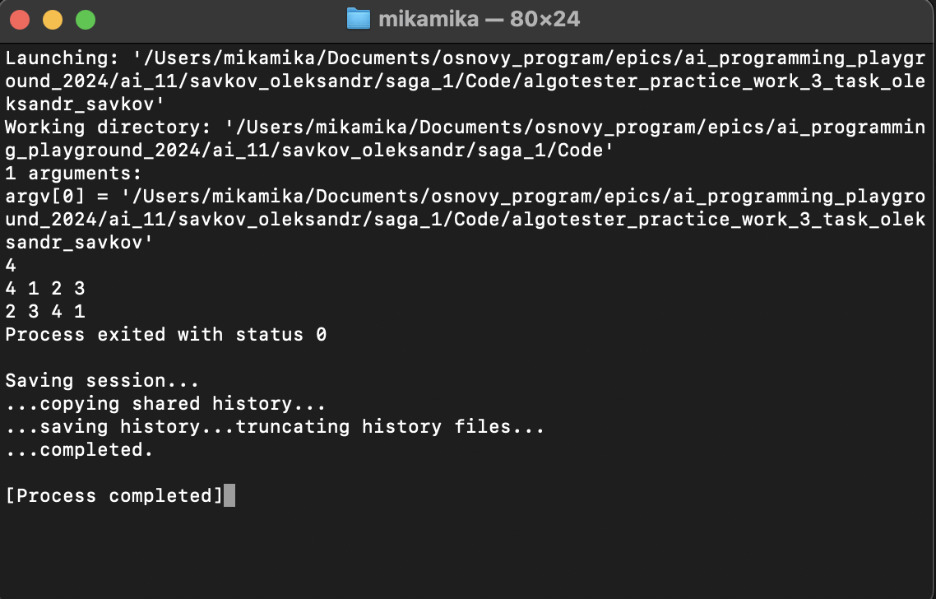

**Завдання №8. Algotester Lab 3v3**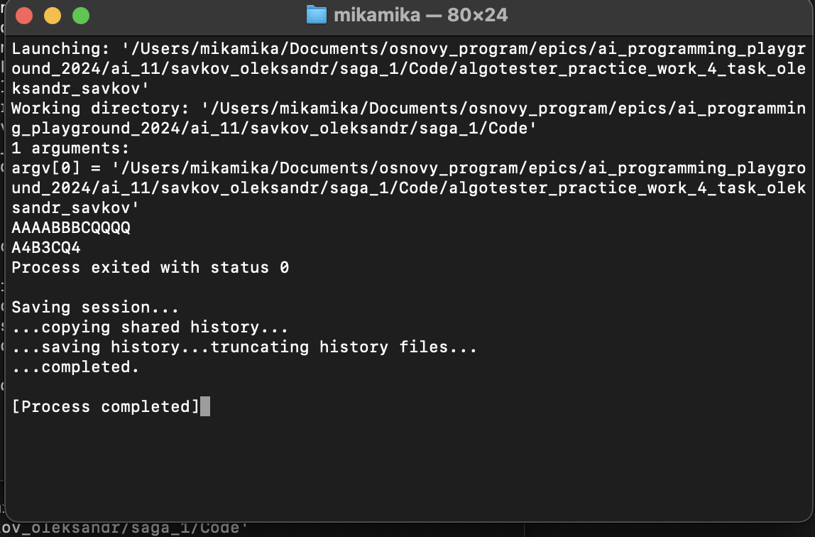

**Висновок:** Під час виконання розрахункової роботи я закріпив свої знання у мові С/С++, набуті протягом виконання попередніх завдань.